LAPORAN PROJEK

( DIPLOMA KEMAHIRAN MALAYSIA)

E-PERPUSTAKAAN

RUSLIYANA BINTI ROSLI

DHARSHINNI A/P CHANTHIRAN

COMPUTER SYSTEM ADMINISTRATION

IT-020-4:2013

BORANG PENGESAHAN LAPORAN PROJEK

TAJUK PROJEK :

Saya membuat akuan bahawa hasil laporan projek dibuat dengan mempraktikkan pengetahuan dan kemahiran berkaitan dengan bidangan berdasarkan kepada pengalaman serta kemahiran tanpa menyalin sebarang sumber .

|  |  |
| --- | --- |
| TANDATANGAN PELATIH | : |
| NAMA | : RUSLIYANA BINTI ROSLI |
| NO.K/PENGENALAN | : 041015-03-0028 |
| TARIKH | : |

“Saya mengaku telah membaca laporan projek ini dan pada pandangan saya , laporan ini adalah mencukui dari skop dan kualiti bagi keperluan NOSS yang berkaitan”

|  |  |
| --- | --- |
| TANDATANGAN PP | : |
| NAMA | : |
| NO.K/PENGENALAN | : |
| TARIKAH | : |
|  |  |
| TANDATANGAN PPL | : |
| NAMA | : |
| NO.K/PENGENALAN | : |
| TARIKH | : |

PENGHARGAAN

Jutaan terima kasih diucapkan kepada Penyelia Projek , Sir Sufyant Atsauri yang telah memberi bimbingan dan nasihat kepada pengkaji untuk menyiapkan projek ini dengan penuh kesabaran.

Tidak lupa juga kepada seluruh keluarga saya yang banyak memberi sokongan dan dorongan yang kuat sepanjang kajian ini dijalankan. Kepada semua rakan-rakan seperjuangan yang secara langsung atau tidak dalam memberikan idea-idea dan cadangan. Segala tunjuk ajar, nasihat dan panduan tidak akan dilupakan.

Semoga kajian yang telah dijalankan ini mendapat keberkatan dari Tuhan.

Sekian Terima Kasih

ABSTRAK

Sistem Pengurusan Perpustakaan Secara Atas Talian berasaskan *Web* ialah sistem yang membantu pengguna dan penggurus untuk menguruskan perpustakaan dengan lebih sistematik dengan menambah baik kelemahan yang ada pada sistem sedia ada. Oleh itu, sistem baharu ini dibangunkan bagi memberi kemudahan kepada para pengguna bagi mengetahui status buku-buku di perpustakaan dengan menggunakan sistem ini yang boleh diakses melalui internet. Sistem ini dibangunkan menggunakan perisian *Visual Studio Code*, Xampp dan juga sistem pengoperasian Windows 10. Sistem ini dijangka dapat memudahkan para pengguna khususnya bagi tujuan mengemaskan dan melancarkan segala jenis aktiviti di perpustakaan, seperti peminjaman dan pemulangan buku, dan menambah ahli baru di dalam sistem. Tambahan pula, para pengguna juga dapat membaca buku secara atas talian yang akan dimasukkan di dalam sistem ini.

ISI KANDUNGAN

|  |  |
| --- | --- |
| PERKARA | MUKA SURAT |
| TAJUK | I |
| PENGESAHAN LAPORAN PROJEK | II |
| ABSTRAK | III |
| ISI KANDUNGAN | V |
| BAB 1: PENGENALAN   * 1. PENGENALAN PROJEK   2. LATARBELAKANG MASALAH   3. OBJEKTIF PROJEK   4. SKOP PROJEK |  |
| BAB 2 : KAJIAN LITERATUR  2.1 PENDAHULUAN  2.2 LATAR BELAKANG SISTEM  2.3  2.4  2.5  2.6 |  |
| BAB 3 : METODOLOGI  3.1 PENGENALAN  3.2 SUSUN ATUR PROJEK  3.3 KESIMPULAN |  |
| BAB 4: KEPUTUSAN DAN PERBINCANGAN |  |
| BAB 5 : KESIMPULAN DAN CADANGAN |  |

**PENGENALAN**

* 1. PENGENALAN PROJEK

Sistem pengurusan perpustakaan secara atas talian ialah website yang merujuk kepada sistem perpustakaan yang umumnya bersaiz kecil atau sederhana. Ia digunakan oleh pustakawan untuk menguruskan perpustakaan menggunakan sistem berkomputer di mana dia boleh merekod pelbagai transaksi seperti pengeluaran buku, buku, penambahan buku baru, dan lain-lain. Dengan sistem berkomputer ini tidak akan ada kehilangan rekod buku atau rekod ahli yang biasanya berlaku apabila sistem bukan berkomputer digunakan. Kesemua modul ini dapat membantu pustakawan menguruskan perpustakaan dengan lebih mudah dan cara yang lebih cekap berbanding perpustakaan sistem yang tidak berkomputer.

Sistem pengurusan perpustakaan ialah projek yang bertujuan untuk membangunkan sistem berkomputer untuk mengekalkan semua kerja harian perpustakaan .Projek ini mempunyai banyak ciri yang biasanya tidak tersedia dalam sistem pengurusan perpustakaan biasa seperti kemudahan log masuk pengguna dan kemudahan log masuk pentadbir. Ia juga mempunyai kemudahan log masuk pentadbir di mana pentadbir boleh memantau keseluruhan sistem. Ia juga mempunyai kemudahan di mana pelajar selepas log masuk ke akaun mereka boleh melihat senarai buku yang ingin dibaca. Secara keseluruhan projek kami ini sedang dibangunkan untuk membantu pelajar serta kakitangan perpustakaan untuk menyelenggara perpustakaan dengan cara yang terbaik dan mudah .

* 1. **LATAR BELAKANG MASALAH**

Perpustakaan amat diperlukan oleh masyarakat sebagai tempat untuk mendapatkan maklumat dan ilmu. Sistem pinjaman buku diperpustakaan pada hari ni perlu membuat pinjaman secara manual iaitu perlu hadir ke perpustakaan untuk membuat peminjaman buku. Hal ini agak menyukarkan pelajar untuk meminjam buku terutamanya bagi mereka yang tinggal jauh. Dengan adanya projek ini pelajar boleh membuat pinjaman buku secara atas talian dan tidak perlu ke perpustakaan untuk membuat pinjaman buku. Sistem pengurusan perpustakaan dalam talian digunakan untuk mengatasi keseluruhan masalah yang mereka hadapi pada masa ini.

* 1. **OBJEKTIF PROJEK**

Objektif utama projek ini adalah untuk membangunkan satu sistem yang berasaskan web kepada pihak pengurusan perpustakaan yang merangkumi proses pencarian dan pembacaan buku secara atas talian.

Objektif-objektif projek yang lain ialah:

1. Memberikan kemudahan kepada pengguna untuk mencari bahan rujukan.
2. Meningkatkan kemudahan pengurusan dalam mencari ahli dan kakitangan perpustakaan.
3. Dapat menjimatkan kos dan masa.
4. Dapat diakses pada bila-bila masa sahaja.
5. Menjadikan sistem pengurusan perpustakaan lebih sistematik
6. Membantu pihak pengurusan menguruskan pendaftaran perpustakaan secara atas talian.
7. Membolehkan pihak pengurusan (Admin) mengurus dan menyimpan data berkaitan maklumat pengguna.
   1. **SKOP PROJEK**

Skop projeksistem pengurusan perpustakaan ini terdiri daripada dua elemen berfungsi sebagai pangkalan data carian yang dipertingkatkan untuk buku carian, mengurusankan ahli perpustakaan , mengeluarkan dan menerima buku secara atas talian .

* **Admin**

* + Login
  + Melihat data ahli
  + Kemaskini buku
* **User** 
  + - Pendaftaran
    - Login
    - Mencari bahan rujukan

**KAJIAN LITERATUR**

**2.1 PENGENALAN**

Kajian literatur bertujuan bagi mengenal pasti dan menganalisa keperluan yang diperlukan oleh pengguna sistem bagi menyelesaikan masalah dalam membangunkan sistem dengan menyelidik latar belakang kajian kes, penggunaan teknologi yang digunakan serta kaedah yang digunakan untuk menyelesaikan masalah yang dihadapi.

**2.2 LATAR BELAKANG SISTEM**

Pada hari ini, kita dapat lihat sistem pengurusan perpustakaan yang telah banyak dibina bukan sahaja digunakan di perpustakaan-perpustakaan awam atau negara, malah sistem ini telah dibina bagi hampir kesemua sekolah di Malaysia. Hal ini membuktikan bahawa setiap perpustakaan memerlukan sesebuah sistem pengurusan mereka tersendiri, khususnya di sekolah rendah mahupun menengah. Oleh itu, sistem pengurusan berasaskan Web ini lebih memudahkan urusan para guru dan pelajar untuk akses ke sistem ini dengan lebih mudah dengan hanya menggunakan Internet.

Bagi membina sistem ini kami telah menggunakan perisian seperti Apache, PHP, MYSQL dan VISUAL STUDIO CODE digunakan sebagai perisian utama kerana perisian – perisian ini dapat memenuhi dan menepati ciri – ciri yang diperlukan dalam sistem tersebut. Sistem ini diperkenalkan kepada pengguna untuk mempraktikkan kemudahan yang sedia ada dan memahirkan pengguna dalam menggunakan perisian ini. Pengguna juga dapat mengenali dan mempelajari perisian yang digunakan.

**2.2.1 XAMPP**

XAMPP merupakan satu set rangkaian perisian pelayan web lintas -platform yang percuma dan sumber terbuka yang dibangunkan oleh Apache Friends. XAMPP direka untuk menjadi penyelesaian yang mudah dan ringan. Singkatan XAMPP berarti "X" (untuk sistem operasi apapun), "Apache" (server web), "MySQL" (basis data), "PHP" (bahasa skrip server), dan "Perl" (bahasa pemrograman). Fungsi utama XAMPP adalah menyediakan lingkungan pengembangan web yang lengkap dan mudah digunakan secara lokal di komputer pengembang. Ini memungkinkan para pengembang untuk mengembangkan, menguji, dan merancang aplikasi web tanpa perlu terhubung ke internet atau menggunakan server web yang ada. Setelah aplikasi web selesai dikembangkan, mereka dapat dipindahkan ke server web yang sebenarnya untuk digunakan secara online.

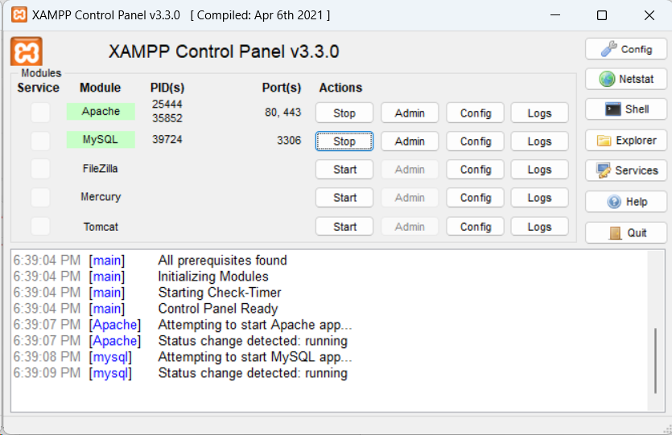

**2.2.2 VISUAL STUDIO CODE**

Visual Studio Code (VS Code) adalah sebuah editor kode sumber yang dikembangkan oleh Microsoft. Ini adalah salah satu dari banyak perangkat lunak yang membantu para pengembang dalam menulis, mengedit, dan mengelola kode untuk berbagai jenis projek perangkat lunak. Berikut merupakan kelebihan visual studio code :

* **Percuma dan sumber terbuka**: Kod VS adalah percuma untuk digunakan dan sumber terbuka supaya ia boleh diakses oleh pembangun tanpa sebarang halangan kos.
* **Sokongan bahasa yang meluas**: Kod VS menyediakan sokongan yang meluas untuk pelbagai bahasa pengaturcaraan menjadikannya sesuai untuk pembangun yang bekerja dengan teknologi yang berbeza.
* **Automasi tugas**: Pelari tugas terbina dalam VS Code membolehkan pembangun mengautomasikan tugasan berulang, seperti membina, menguji dan melaksanakan projek, dengan itu meningkatkan produktiviti.
* **Berkebolehan merentas platform**: Kod VS tersedia pada Windows, macOS dan Linux menjadikannya konsisten untuk pembangun merentas sistem pengendalian.

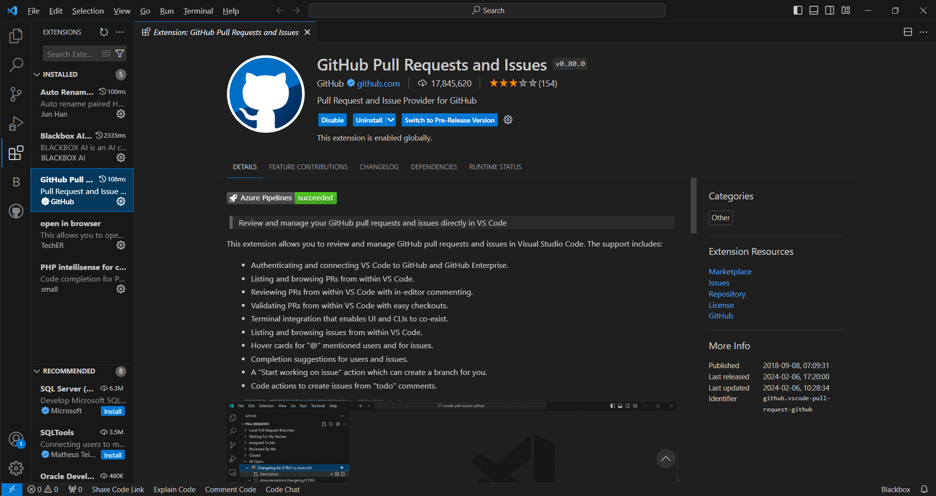

**2.2.3 PHP MY ADMIN**

Perisian **PhpMyAdmin** adalah merupakan satu program yang ditulis di dalam PHP yang digunakan untuk mentadbir pangkalan data MySQL melalui internet. Ketika ini, ia boleh mencipta dan memadam pangkalan data,dan mengubah jadual dalam pangkalan data, memadam medan (Komputer), melaksanakan pelbagai aturcara SQL, dan mengurus kekunci di medan.

Ia juga merupakan salah satu aplikasi PHP yang popular dengan komuniti pengguna dan penyumbang yang besar. Juga telah dimasukkan dalam pelbagai distribusi Linus.

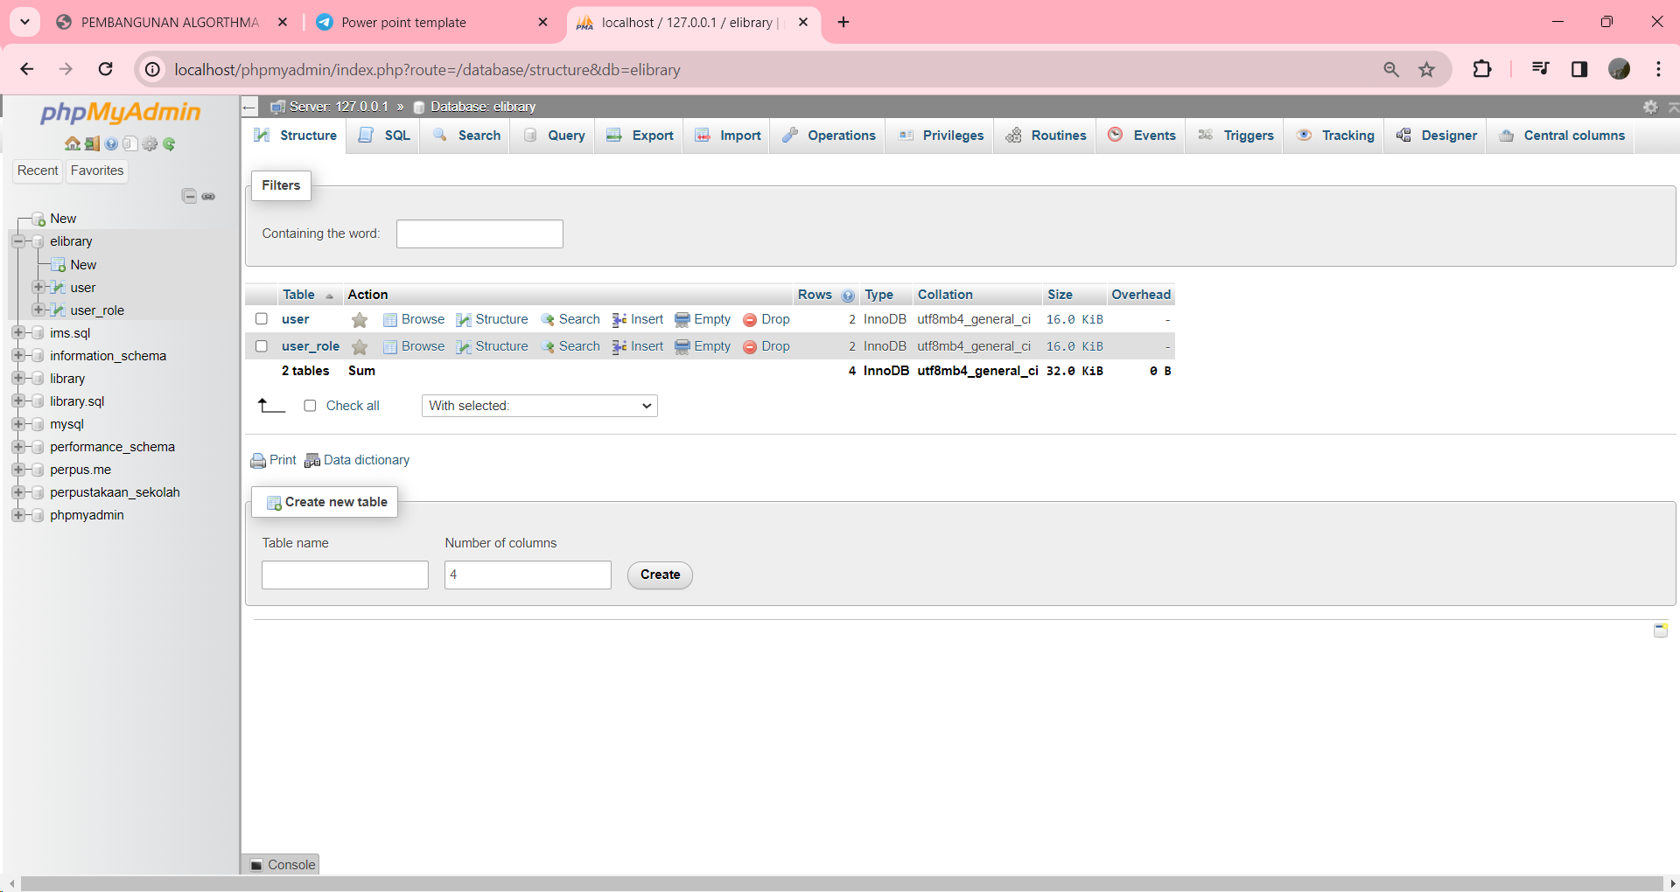

**2.2.4 MYSQL**

MySQL ialah sebuah sistem pengurusan pangkalan data berkeupayaan tinggi yang berkaitan dengan laman web serta pembangunan dan penggunaan aplikasi perniagaan. MySQL memaksimumkan kelajuan, kestabilan dan kepenggunaan, di samping mengurangkan kos pangkalan data sehingga 90 peratus. MySQL terdapat di dalam kesemua distribusi Linux di samping sistem pengoperasian UNIX, Mac OS X dan Microsoft Windows.

Pangkalan data MySQL tekah menjadi pangkalan data sumber terbuka yang paling popular di seluruh dunia kerana keupayaannya yang konsistan, stabil, dan mudah untuk digunakan.

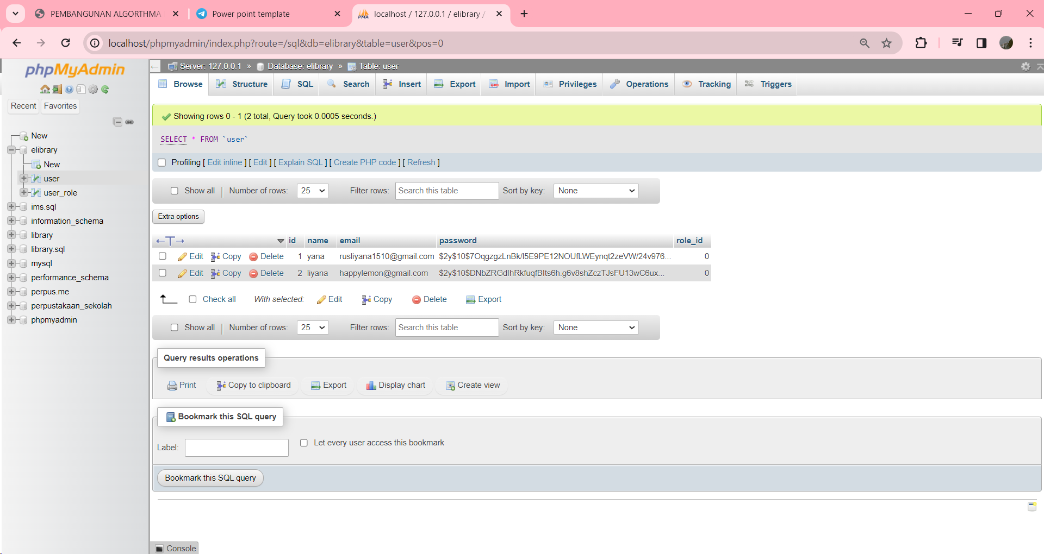

Paparan pangkalan data (pengguna)

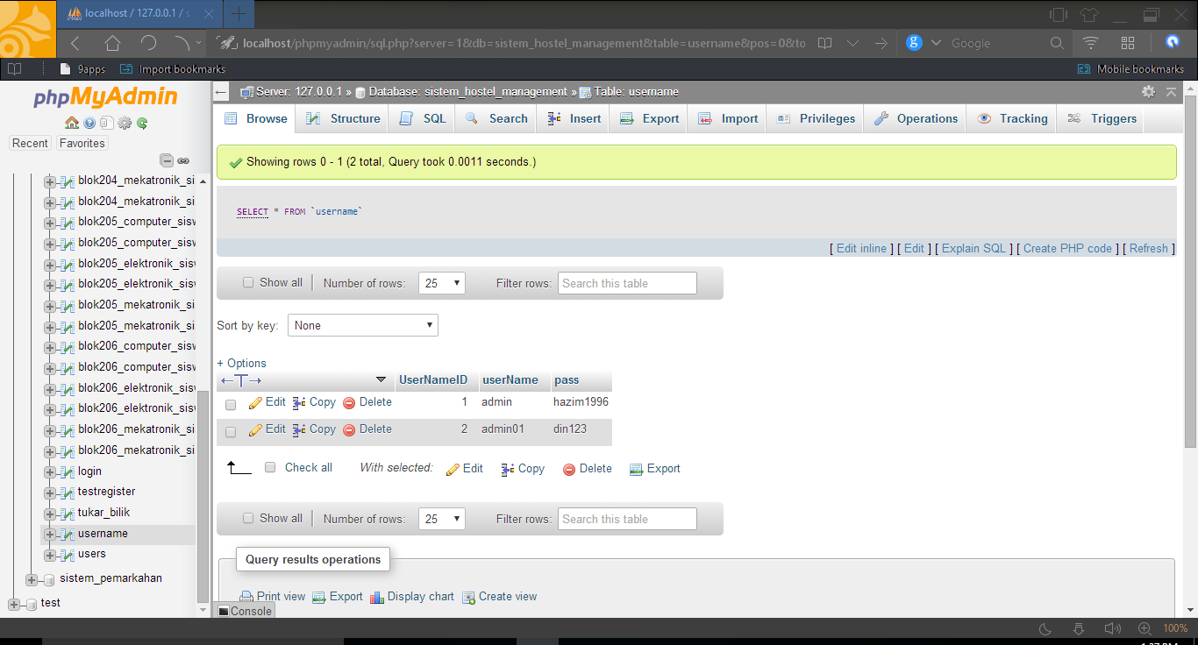

Pangkalan data (admin)

**METODOLOGI**

**3.1 PENGENALAN**

Metodologi merupakan satu bahagian yang membincangkan metodologi yang digunakan untuk membangunkan sistem yang dibangunkan. Metodologi akan diterangkan dengan lebih lanjut melalui model yang digunakan serta pembahagian tugasan yang akan dibuat semasa di dalam sesuatu fasa tersebut. Perancangan projek juga akan diterangkan menggunakan perisian yang terlibat bagi pembangunan masa secara teratur mengikut rangka masa yang telah ditetapkan.

**3.2 SUSUN ATUR PROJEK**

Di dalam projek ini, Metodologi Model Air Terjun digunakan kerana ia sangat membantu dalam mengekalkan kualiti sesebuah projek. Model Air Terjun adalah perisian berurutan proses pembangunan di mana kemajuan dianggap sebagai semakin turun mengalir melalui senarai fasa yang mesti dilaksanakan untuk berjaya membina perisian komputer . Rajah 1 menunjukkan ilustrasi model Air Terjun yang digunakan di dalam projek ini.

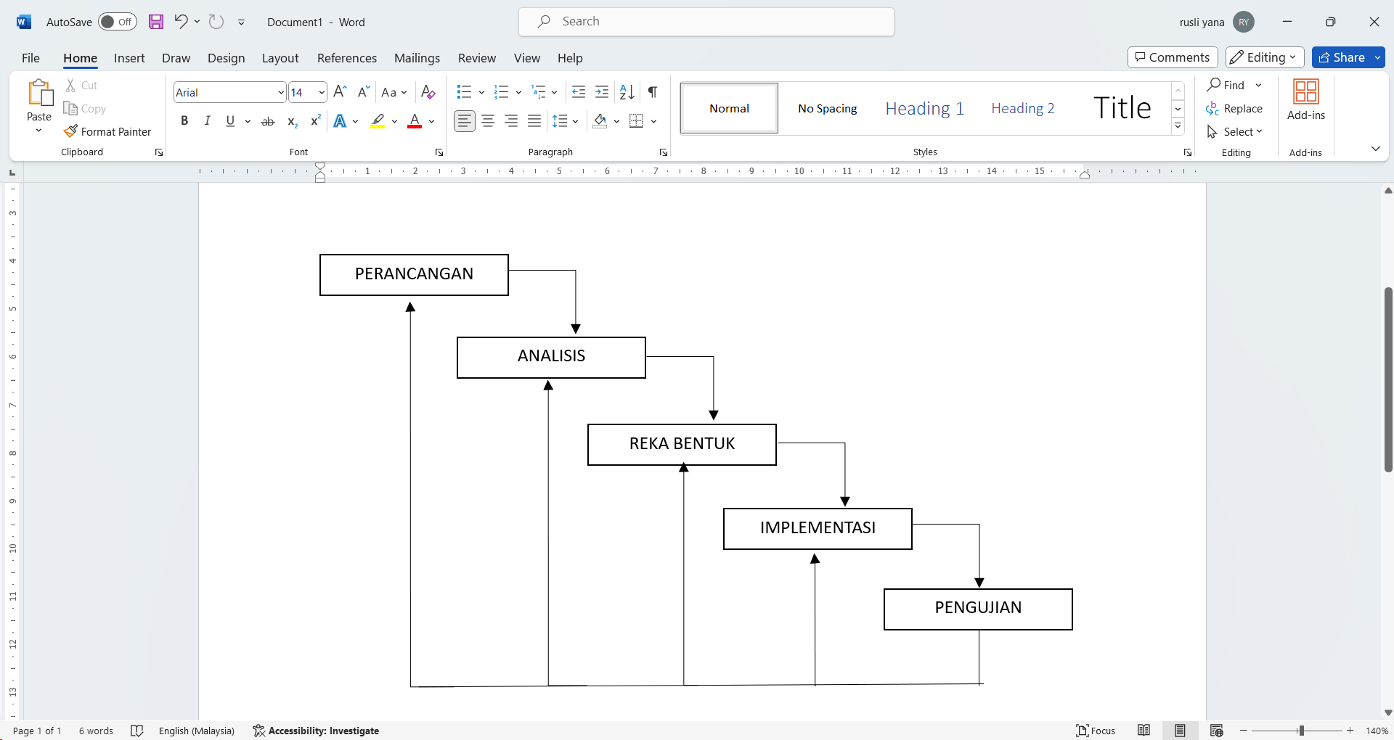

RAJAH 1

Secara ringkasnya, semasa Fasa Perancangan, ia menggabungkan perkara-perkara yang jelas berkaitan dengan kaedah, praktik dan proses yang berkaitan bagi menentukan cara yang terbaik untuk menguruskan tugasan. Di dalam Fasa Analisis pula, matlamat projek akan disempurnakan melalui fungsi dan operasi yang akan ditetapkan bagi sesuatu sistem, serta menganalisis keperluan maklumat pengguna akhir. Manakala di dalam Fasa Reka Bentuk pula, ia menjelaskan ciri dan operasi yang dikehendaki secara terperinci, termasuk reka bentuk skrin paparan, rajah proses. Di Fasa Implementasi pula, kod sebenar akan ditulis berdasarkan reka bentuk kod yang telah dirangka semasa Fasa Reka Bentuk dijalankan. Fasa yang terakhir, iaitu Fasa Pengujian akan menguji dan menentukan sama ada perisian sistem yang dibangunkan atau diperolehi menepati kehendak pengguna dan bersedia untuk dikeluarkan kepada pengguna atau tidak. Seterusnya, aktiviti-aktiviti yang dijalankan untuk setiap fasa yang terlibat diterangkan dalam bahagian seterusnya.

**3.2.1 Fasa perancangan**

Fasa pertama yang perlu dilakukan ialah Fasa Perancangan. Di dalam fasa ini, sebarang informasi dan keperluan daripada pengguna harus dikenalpasti. Sebagai contoh, latar belakang sistem , pernyataan masalah serta skop dan objektif bagi sistem yang akan dibina sudah dapat dikenalpasti untuk memastikan masalah yang dikemukan dapat diselesaikan melalui pembinaan sistem yang akan dibuat.

**3.2.2 Fasa Analisis**

Semasa Fasa Analisis pula, kedua-dua jenis keperluan pengguna dikenalpasti, iaitu keperluan fungsi dan keperluan bukan fungsi. Hal ini dilakukan bagi mengetahui keperluan yang diperlukan pengguna mengikut keutamaan mereka ketika menggunakan sistem yang akan dibina kelak. Melalui pemerhatian kepada sistem sedia ada yang masih digunakan pula, ia dapat mengenalpasti masalah di sistem tersebut bagi menambahbaik sistem yang akan dibina.

**3.2.3 Fasa Reka Bentuk**

Di Fasa Rekabentuk pula, lakaran rekabentuk antaramuka dan pengkalan data bagi sistem dilakukan. Selain itu, lakaran model proses-proses di dalam pembuatan sistem ini, sebagai contoh Rajah Kes Gunaan, Rajah Jujukan,Rajah Aktiviti, Rajah Kelas akan dilakarkan di dalam fasa ini. Seterusnya, segala rekabentuk sistem yang dijalankan akan dikumpulkan di dalam satu laporan bagi keperluan fasa yang seterusnya.

**3.2.4 Fasa Implementasi**

Semasa Fasa Implementasi, penulisan kod dalam bahasa PHP akan dilakukan. Berdasarkan kepada model dan rajah yang dibuat di dalam Fasa Rekabentuk, model-model proses sistem seperti Rajah Kes Gunaan, Rajah Jujukan,Rajah Aktiviti, Rajah Kelas menjadi rujukan bagi keperluan yang diperlukan pengguna sepanjang pembinaan dan implementasi sistem dijalankan. Seterusnya, pengkalan data akan disambungkan kepada kod tersebut dan ianya dibina menjadi sebuah sistem yang lengkap.

**3.2.5 Fasa Pengujian**

Di dalam fasa yang terakhir di dalam projek ini, iaitu Fasa Pengujian, sistem yang sudah dibina akan diuji kepada pengguna sistem ini. Jika terdapat sebarang keperluan dan kehendak pengguna yang perlu diubah bagi penambahbaikan, penambahbaikan sistem akan dijalankan sejurus sahaja masalah dapat dikenalpasti. Akhir sekali, sistem yang sudah lengkap dapat dikeluarkan kepada penggunapengguna sistem.

**3.3 PERKAKASAN YANG DIGUNAKAN**

Perkakasan yang kami gunakan untuk menyiapkan projek tahun akhir ini tidak terlalu banyak dan rumit kerana untuk membina sistem ini kami hanya menggunakan sebuah computer peribadi yang telah dilengkapi dengan perisian-perisian seperti Microsoft Office, Adobe Dreamweaver CS5, MySQL Server 4.1, Xampp Version 3.3.0dan juga php MyAdmin 2.5.7 untuk membangunkan sistem ini. Dengan adanya perkakasan dan perisian yang mencukupi maka proses pembinaan sistem ini akan berjalan dengan lancar dan mencapai objektif sebenar sistem ini.

**3.4 LATAR BELAKANG PERKAKASAN**

Berikut merupakan penerangan lengkap perkakasan yang kami gunakan untuk membangunkan sistem ini.

1. Laptop HP
2. AMD Athlon Silver 7120U
3. 8.00 GB
4. Printer
5. USB Mouse
6. Keyboard

**3.5 Kegunaan Perkakasan**

Perkakasan adalah satu peralatan yang amat penting untuk membangunkan sesuatu sistem yang berasaskan pangkalan data dan web.Ini kerana perkakasan tersebut diperlukan semata-mata untuk diprogramkan atau membolehkan perisian yang dinyatakan beroperasi. Selain itu, perkakasan juga perlu untuk memudahkan dan disenaraikan di atas adalah tahap minimum untuk membangunkan sistem.

**3.6 Aliran Data Setiap Halaman Dalam Sistem**

Penjelasan bagi pergerakan aliran data Sistem pengurusan perpustakaan. Menunjukkan bagaimana pergerakan aliran data dalam keseluruhan sistem. Sebelum memasuki sistem terdapat halaman kata laluan pengguna untuk menentukan hanya pihak pengurusan tertentu yang mengetahui kata laluan sahaja yang layak memasuki sistem ini. Halaman ini menggunakan data dari pengkalan data yang disahkan pada pengkalan data yang disimpan dalam storan pengkalan data.

3.6.1 CARTA ALIR (PENGGUNA)

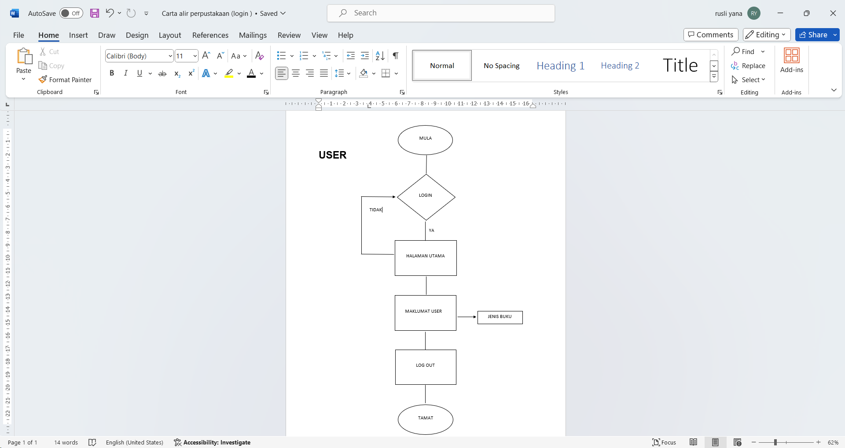

3.6.2 CARTA ALIR (ADMIN)

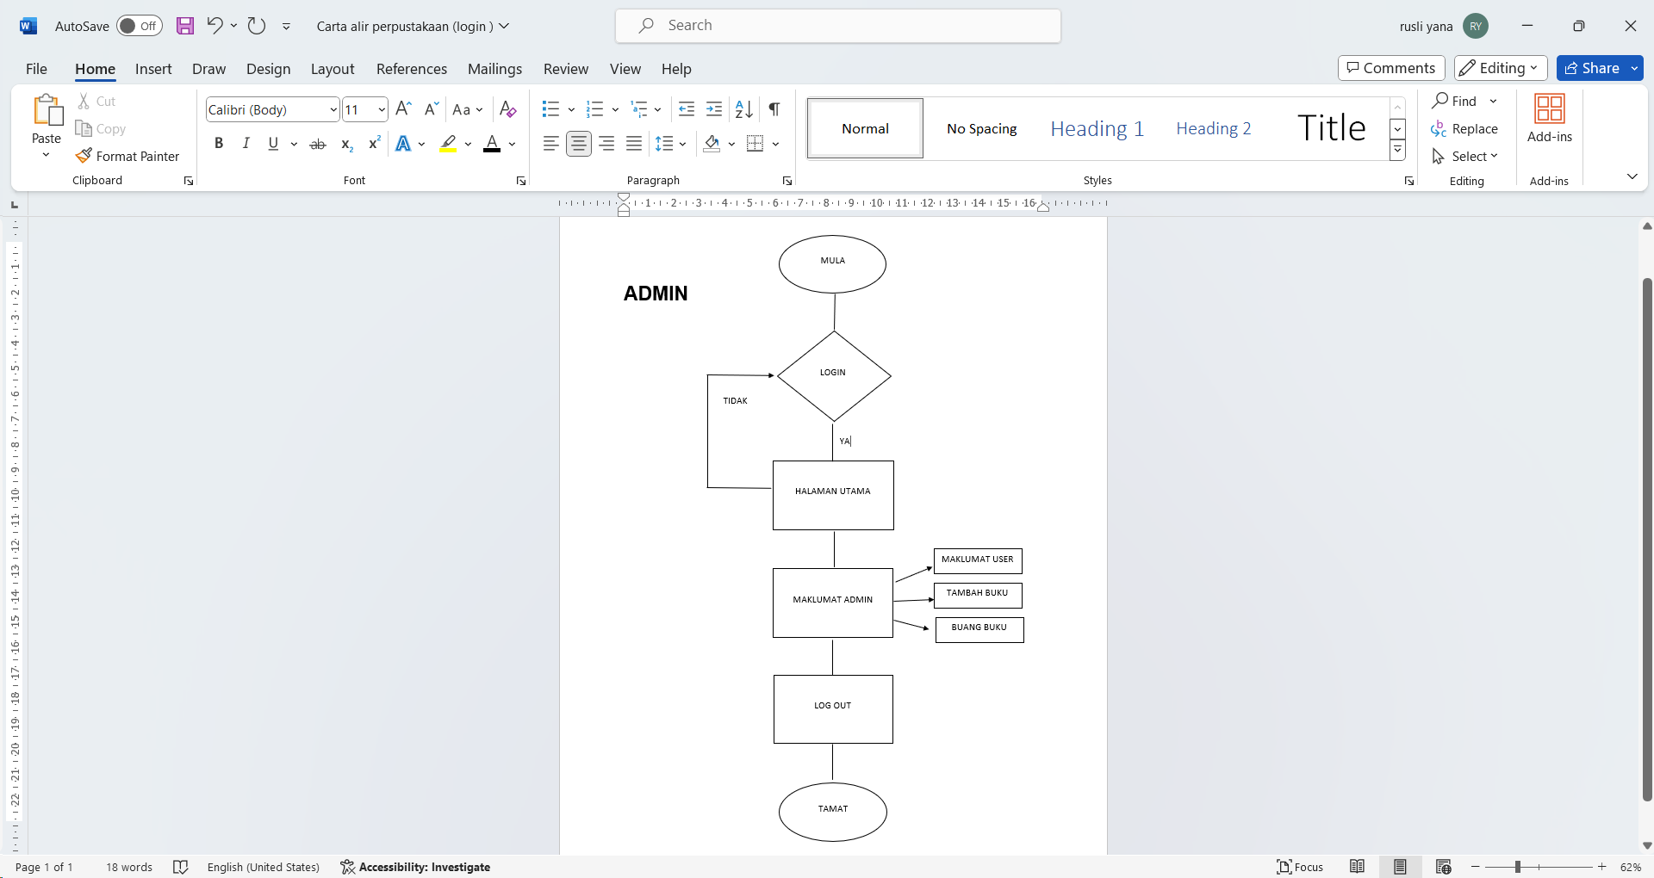

**KEPUTUSAN DAN HASIL PROJEK**

**4.1 Pengajian Sistem**

Sistem hostel management ini dibangunkan adalah khusus untuk kegunaan oleh pihak pengurusan asrama. Hasil daripada pengujian yang telah dibuat bertujuan untuk menguji keberkesanan sistem yang dijalankan. Selain itu juga, ia dapat memberi tunjuk ajar kepada pengguna akhir, kepada pengguna masa akan datang dan khususnya kepada pengurusan maklumat pelajar yang tinggal di asrama. Antara peringkat utama dalam melakukan kerja-kerja pengujian ini adalah pengujian aturcara, pengujian modul dan pengujian sistem.

**4.2 Pengujian Aturcara**

Pengujian antara peringkat ini adalah bertujuan untuk memastikan aturcara yang ditulis dalam sistem dapat berfungsi dengan baik. Proses ini melibatkan bahagian masukkan dan keluaran maklumat.

**4.3 Pengujian Sistem**

Pengujian sistem ini hanya melibatkan keseluruhan sistem dan gabungan- gabungan modul di dalam sistem ini. Peringkat ini juga akan mengenalpasti aliran data, ketepatan keluaran, kemampuan menampung jumlah data yang besar dan keselamatan data ini kerana segala data yang disimpan di dalam sistem ini adalah begitu penting dalam pengurusan pendaftaran asrama.

PERBINCANGAN DAN KESIMPULAN

**5.1 PERBINCANGAN**

Sistem Elibrary yang telah dihasilkan ini adalah satu sistem yang mempunyai ciri-ciri kemasukkan data di dalam pangkalan data dan ianya juga berasaskan web. Modul ini memfokuskan kepada pengguna yang ingin mencari bahan rujukan tanpa mengambil masa yang lama.

Sistem pengurusan perpustakaan secara atas talian ini terbahagi kepada 2 fungi iaitu fungsi utama untuk pengurus (admin) dan pengguna. Tugas pengurus ialah menambah atau membuang bahan bacaan, dan dapat melihat ahli yang membuat peminjaman buku. Manakala pengguna boleh mencari bahan rujukan dengan mudah pada bila-bila masa sahaja

**5.2 KESIMPULAN**

Laporan ini merumuskan tentang latar belakang pembangunan Sistem Pengurusan Perpustakaan Secara Atas Talian Berasaskan Kolej Breyer Kuala Lumpur .Seterusnya, kajian literatur diterangkan bagi tujuan sokongan kepada pembangunan sistem ini. Tambahan lagi, metodologi yang dipilih iaitu model Air Terjun telah dibincangkan dimana ianya terdiri daripada 5 fasa utama iaitu fasa perancanga, fasa analisis, fasa reka bentuk, fasa implementasi dan fasa pengujian. Seterusnya, reka bentuk sistem dibincangkan untuk menerangkan proses-proses yang terlibat sepanjang sistem berjalan serta kaedah pembangunan dan dapatan dari Reka Bentuk sistem. Selain itu, implementasi dan pengujian sistem juga dijalankan terhadap sistem yang telah dibangunkan. Secara kesimpulannya, sistem ini dibina bagi memudahkan pengurusan aktiviti di perpustakaan bagi pengguna perpustakaan di sekolah iaitu bagi pelajar dan guru. Seterusnya, sistem ini juga mampu memberi kemudahan kepada pengguna dan pentadbir untuk menggunakannya tanpa kekangan mengenai lokasi ataupun waktu dengan menggunakan Internet akses yang mudah didapati oleh pengguna sistem ini.

RUJUKAN

* Rujukan mengenai php dan html

<http://www.w3schools.com/php/default.asp>